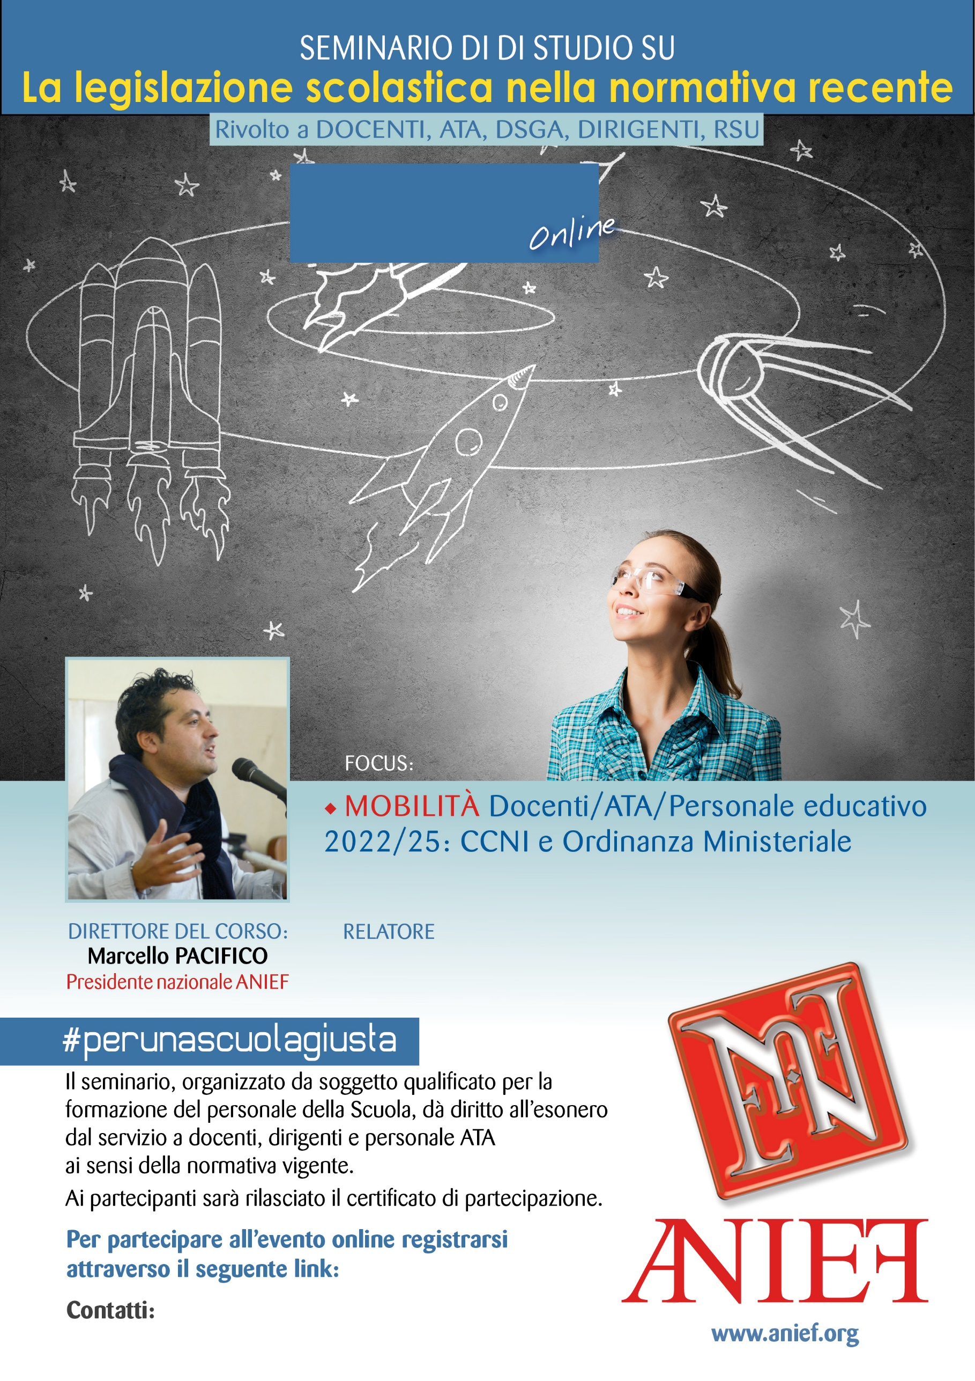

LINK DIRETTA: https://anief.org/as/DB31

[salerno@anief.net](mailto:salerno@anief.net) - benevento@anief.net

ALESSANDRO SOLA

CAMPANIA SALERNO/BENEVENTO

11/03/2022 ORE 09:00 – 11:00